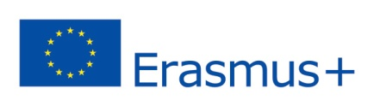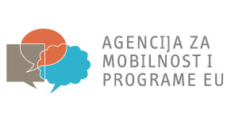ERASMUS+ KA1 tečaj
'PROFESSIONAL DEVELOPMENT ' – London, UK
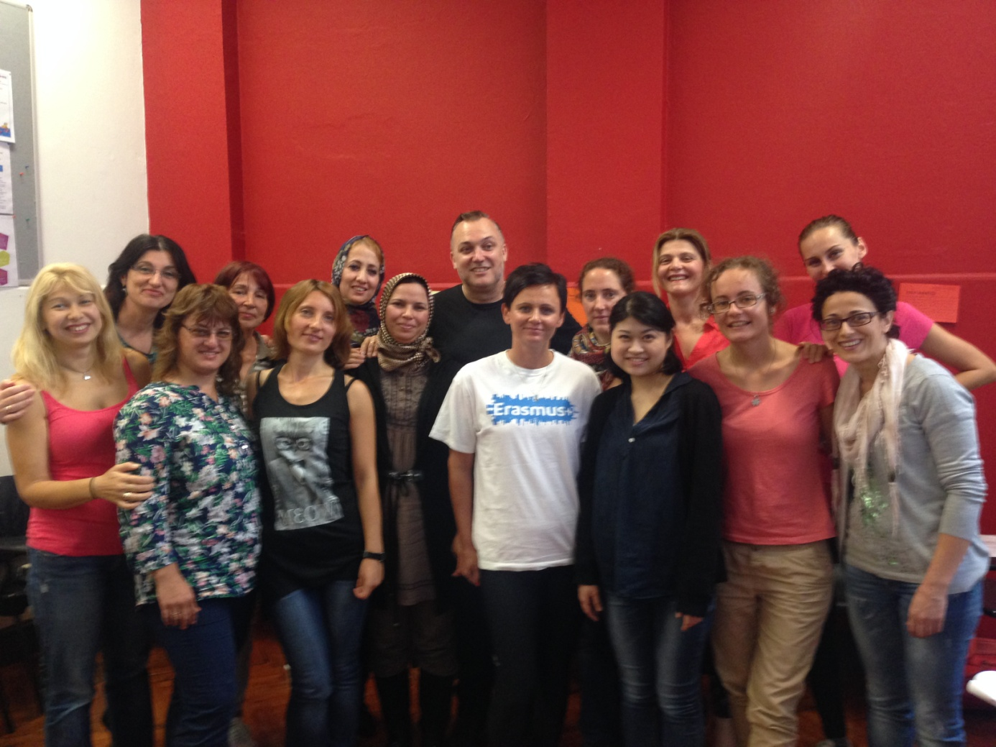
Miranda Barac pohađala je tečaj za profesore engleskog jezika 'Professional Development ' u Londonu od 10. do 21.8.2015. Tečaj je dio KA1 projekta Obrtničke škole „Internacionalizacija i modernizacija škole kao preduvjet kvalitete ustanove i njene obrazovne djelatnosti“.
Organizator tečaja je bio Oxford House College. Sudjelovalo je 14 sudionika iz Italije(1), Slovačke(1), Bugarske(6), Poljske(1), Maroka(2), Japana(1), Njemačke(1) i Hrvatske(1).
Strukturirani tečaj ''Professional Development“ je namijenjen nastavnicima engleskog jezika kako bi se poboljšale njihove profesionalne vještine i znanja kao i jezične kompetencije. Cilj iskustva je upoznavanje modernih tehnika, metoda i pristupa u podučavanju stranog jezika kao i jezično usavršavanje radi poboljšanja kvalitete nastave u matičnoj ustanovi i povećanja motivacije kod učenika za učenjem stranog jezika.
Usavršavanje nastavnika engleskog jezika u trajanju od dva tjedna sadržavalo je sljedeće teme tijekom kojih su polaznici imali priliku diskutirati i razmjenjivati iskustva:
Upravljanje razredom
Ispravljanje grešaka
NLP i motivacija
Stilovi i strategije učenja
Korištenje interneta kao izvora podučavanja
Pripremanje učenika za ispit
Eksperimentalna praksa
Podučavanje jezika kroz britansku kulturu
Podučavanje jezika kroz britansku literaturu
Integrirane vještine
Autentični materijali
Minimalni izvori podučavanja
Poslijepodne su bile organizirane radionice i posjete nastavnim satima OHC nastavnika gdje su sudionici mogli na licu mjesta vidjeti primjenu svega onoga što su tijekom jutra teoretski prolazili.
Nove metode i tehnike u radu trebale bi donijeti jedno osvježenje kako za učenike tako i za nastavnike i rezultirati boljim uspjehom u savladavanju poteškoća pri učenju stranog jezika. Upoznavanje različitih europskih praksi, diskusije s ostalim kolegama , razmjena iskustava, posjeti nastavnim satima OHC nastavnika obogatit će nastavničko iskustvo i ujedno stvoriti priliku za nastavkom suradnje te razmjenom znanja i praksi u budućnosti kako nastavnika tako i učenika.
Program Erasmus+ financiran je od EU, a u Republici Hrvatskoj provodi ga Agencija za mobilnost i programe Europske unije (AMPEU).
